Kiểm tra Docker
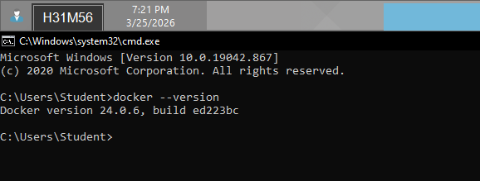
Chạy container test của Docker
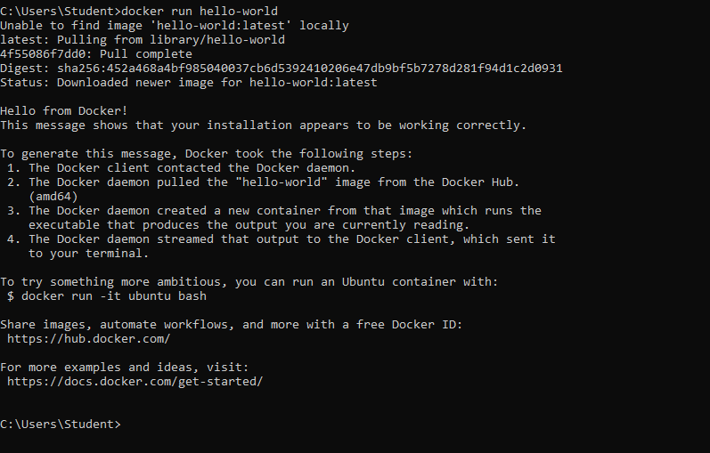
Tải image nginx từ Docker Hub về máy
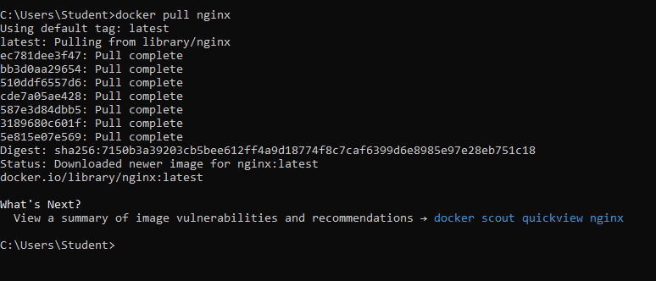
Xem danh sách image hiện có
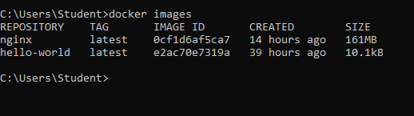
Chạy nginx ở chế độ nền
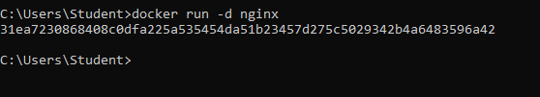
Xem các container đang chạy
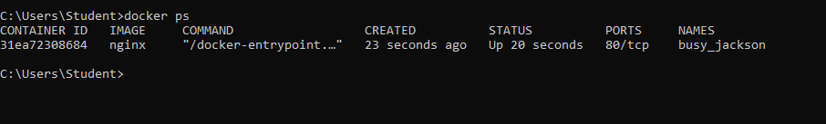
Xem tất cả container, kể cả đã dừng
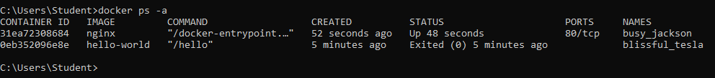
Xem log container
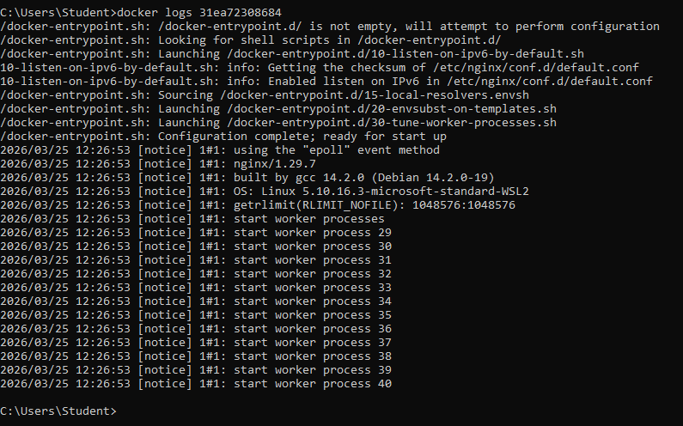
Đi vào bên trong container
Dừng container
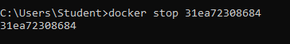
Khởi động lại container
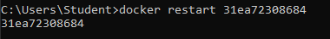
Xóa container đã dừng
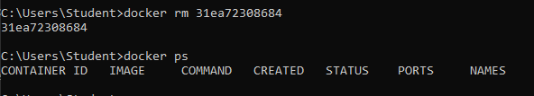
Xóa toàn bộ container đã dừng
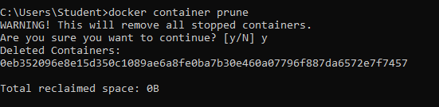
Xóa image
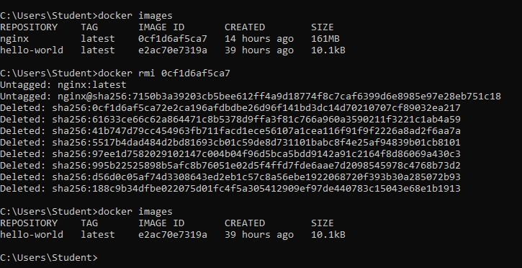

Xóa các image không còn dùng
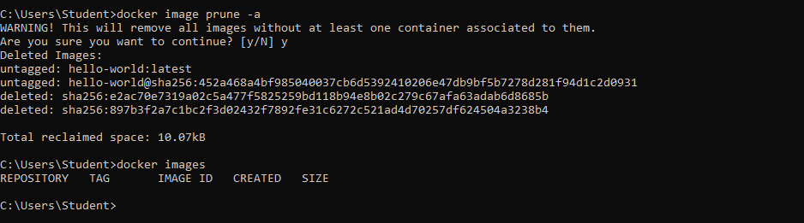

Chạy nginx và map cổng
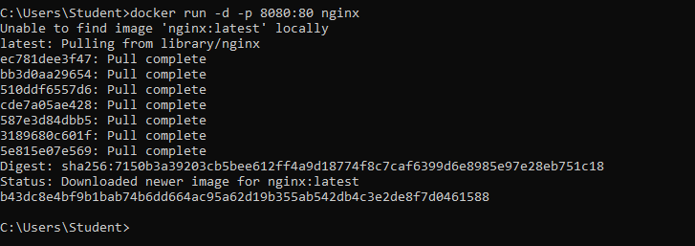
Xem thông tin chi tiết container
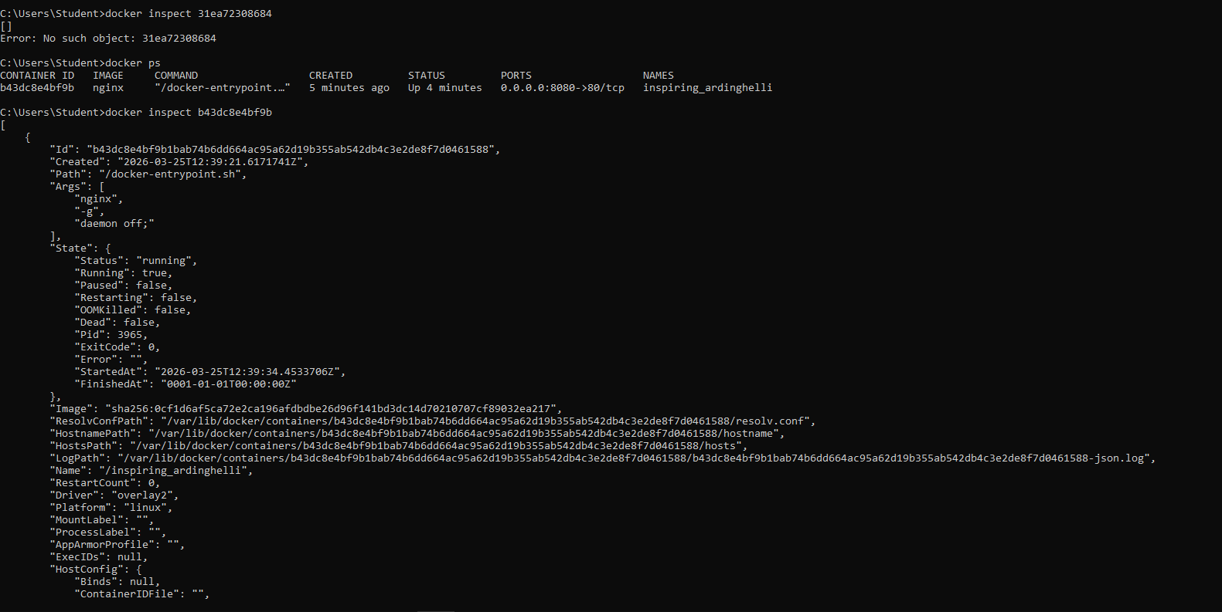
Chạy container với volume
Xem danh sách volume
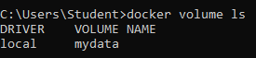
Xóa volume không dùng
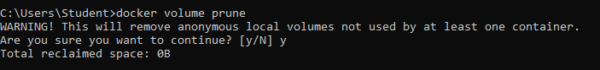

Chạy container và đặt tên
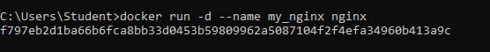
Xem tài nguyên container đang dùng
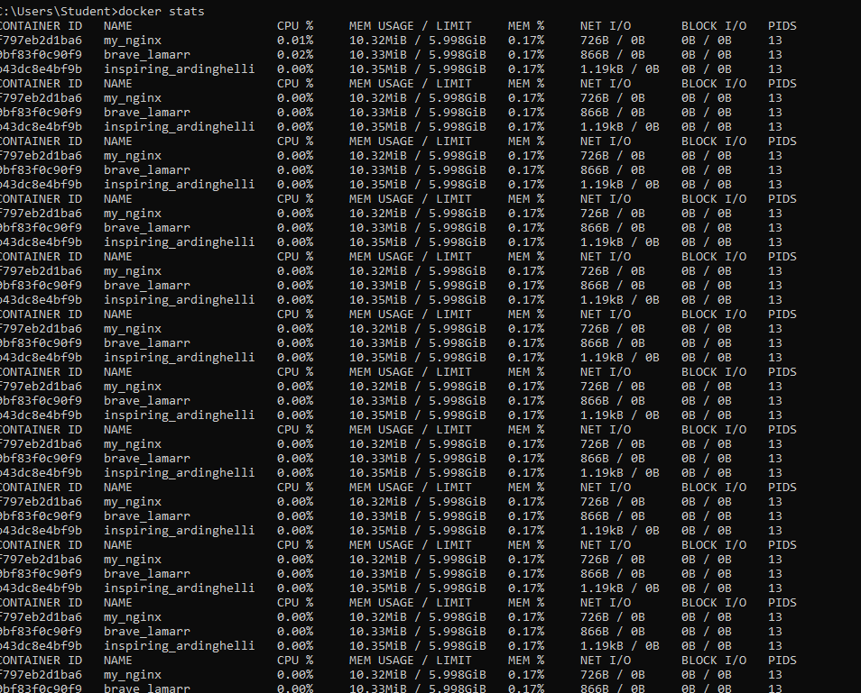

Xem danh sách network
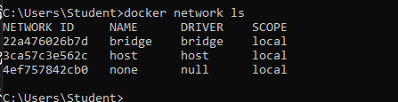
Tạo network mới
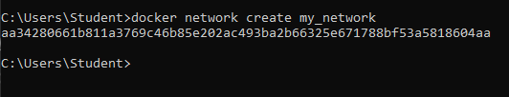
Chạy container vào network vừa tạo
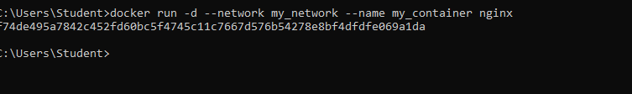
Kết nối container vào network
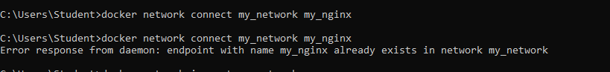
Truyền biến môi trường vào container
Xem log realtime
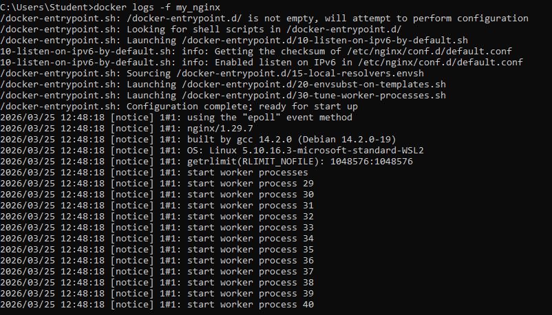
Dockerfile Nginx đơn giản

